Cómo añadir un algoritmo nuevo

En este anexo detallaremos paso por paso cómo añadir un nuevo algoritmo a la aplicación.

## 1.1. Contexto

Como usuario, quiero contar con un algoritmo de mapeo nuevo que, cuando se seleccione en la lista desplegable, proyecte los puntos sobre la diagonal del plano.

## 1.2. Localizar el directorio

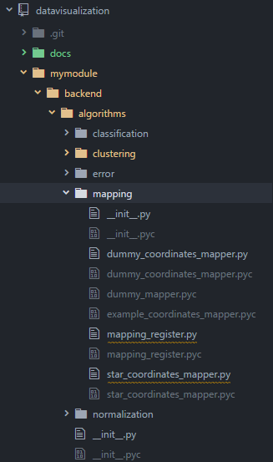

Accederemos al directorio de los algoritmos, en la ruta del proyecto *mymodule/backend/algorithms*. Nuestro algoritmo es de mapeo, por lo que se definirá bajo el directorio *mapping/*.

## 1.3. Crear un nuevo fichero

Crearemos un nuevo fichero para nuestro algoritmo, tratando de respetar siempre el estilo de nombrado. Por ejemplo, en *mapping* los ficheros de otros algoritmos se llaman *dummy_****coordinates_mapper****.py* y *star_****coordinates_mapper****.py*, por lo que el nuestro se llamará *example_****coordinates_mapper****.py.*

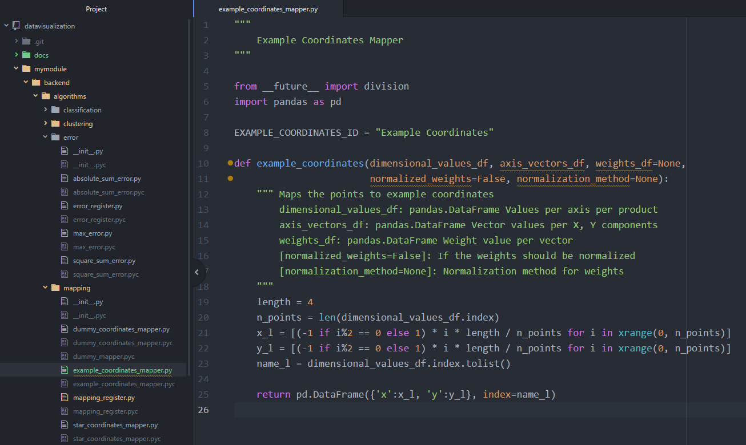

Nuestro nuevo fichero contendrá los siguientes elementos:

1. Documentación del módulo: documentación del módulo. El nombre del fichero por defecto.
2. ID del algoritmo: además de ser el identificador único con el que se registra el algoritmo, **es también el nombre que aparece en la interfaz**.
3. Nombre de la función: puede ser el nombre del fichero.
4. Parámetros: parámetros del algoritmo**. Es importante que estén todos**, aunque no se usen, ya que si no, los *controllers* podrían llamar a la función con argumentos no esperados. Sin embargo, es posible añadir argumentos adicionales, **siempre que sean *kwargs***. Recomendación: copiar los de otro algoritmo ya implementado de la misma categoría.
5. Documentación: documentar es opcional y solo deberiamos hacerlo cuando sea necesario (es decir cuando leer el codigo no sea suficiente para entender la funcion). Hay mucha documentacion innecesaria en el codigo (como en este caso), no vamos a eliminarla pero **no se debe mantener la documentacion, si se hacen modificaciones es mejor borrarla simplemente**.
6. Lógica del algoritmo
7. Valor devuelto por el algoritmo. El tipo dependerá de la clase de algoritmo a implementar, por lo que al igual que los parámetros de la función, se aconseja tomar como referencia otros algoritmos de la misma clase.

## 1.4. Registrar en el registrer

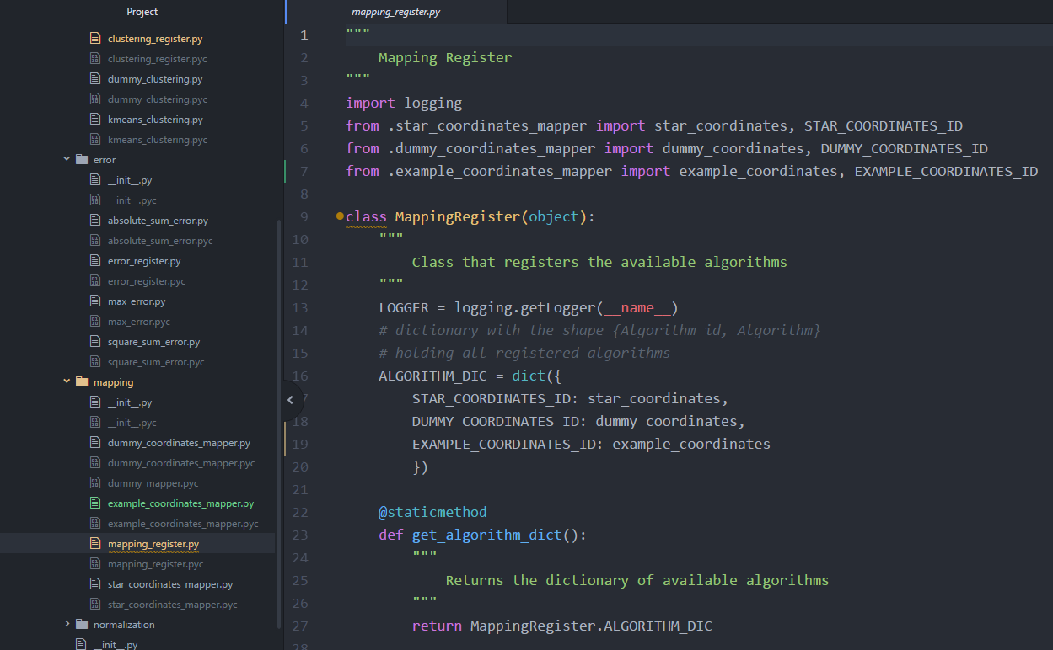

Tras crear nuestro fichero, sólo tenemos que importar en la clase *register* de la categoría la función que ejecuta el algoritmo (en este caso *example_coordinates*) y el identificador que se mostrará en la interfaz (*EXAMPLE_COORDINATES_ID*). Una vez añadidos al diccionario (*ALGORITHM_DIC*), hemos terminado.

## 1.4. Probar en la aplicación web

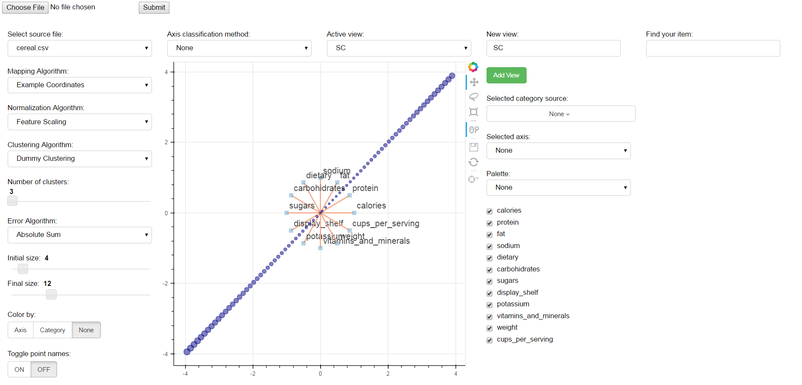

Desde el directorio raíz del proyecto ejecutaremos el script runserver.sh (o runsever.bat en Windows) para lanzar la aplicación y comprobaremos que el algoritmo aparece listado en la lista desplegable y que cuando lo seleccionamos la vista se modifica de acuerdo a él.